CORTE SUPREMA DE JUSTICIA
SALA DE CASACIÓN LABORAL

JORGE MAURICIO BURGOS RUIZ
Magistrado Ponente

Radicación No. 55905

Acta No. 05

Bogotá D.C., veinte (20) de febrero de dos mil trece (2013).

Resuelve la Corte los recursos de casación interpuestos por los apoderados de las partes contra la sentencia proferida por la Sala Laboral del Tribunal Superior del Distrito Judicial de Bogotá, en Descongestión, el 31 de enero de 2012, en el proceso seguido por JORGE VICENTE SIERRA SUÁREZ contra el BANCO POPULAR S.A.

l-. ANTECEDENTES

A los propósitos del recurso impetrado es menester señalar que el demandante reclama el reconocimiento y

pago de una pensión de jubilación, indexada, a partir del 12 de abril de 2009 –fecha en que cumplió 55 años de edad-, y consecuencialmente, el pago de los intereses moratorios consagrados en el artículo 141 de la Ley 100 de 1993.

Respalda sus súplicas en que laboró al servicio de la entidad demandada desde el 18 de noviembre de 1975 hasta el 31 de diciembre de 1997; ostentó la calidad de trabajador oficial desde el 18 de noviembre de 1975 hasta el 4 de diciembre de 1996, fecha en la cual la entidad bancaria fue privatizada; es beneficiario del régimen de transición consagrado en la Ley 100 de 1993; cumplió 55 años de edad el 12 de abril de 2009; el salario promedio que devengó en el último año de servicios ascendió a la suma de $656.883.oo; desde la fecha de su retiro hasta el día en que cumplió con los requisitos de ley para acceder a la pensión de jubilación el peso colombiano sufrió una considerable depreciación; agotó la reclamación administrativa.

II. CONTESTACIÓN DE LA DEMANDA

El Banco se opuso a todas las pretensiones, y formuló las excepciones de inexistencia de la obligación e inaplicabilidad del régimen de transición, petición antes de tiempo, prescripción, falta de causa para pedir, cobro de lo no debido y por tanto falta de viabilidad jurídica para acceder a las pretensiones, buena fe, compensación, cosa juzgada y las genéricas que se logren demostrar.

III. DECISIÓN DE PRIMERA INSTANCIA

El Juzgado Catorce Adjunto Laboral del Circuito de Bogotá, condenó a la demandada a reconocer y pagar al demandante una pensión de jubilación, en cuantía de $546.540, junto con los reajustes legales y las mesadas adicionales, hasta el día en que el ISS asuma el pago de la misma en caso de ser una pensión compartida quedando a cargo del Banco el pago del mayor valor si lo hubiere; absolvió a la demandada de las demás pretensiones formuladas.

III-. SENTENCIA DEL TRIBUNAL

El ad quem, al resolver el recurso de apelación interpuesto por las partes modificó el numeral primero de la sentencia de su inferior, en el sentido de condenar a la entidad bancaria a reconocer y pagar al señor SIERRA SUÁREZ, la pensión de jubilación a partir del 12 de abril de 2009, en cuantía de $819.865.40, junto con los reajustes legales y las mesadas adicionales, hasta el día en que el ISS asuma el pago de la misma en caso de ser compartida, quedando a cargo del Banco el pago del mayor valor si lo hubiere; igualmente condenó al pago del retroactivo pensional.

Consideró el Tribunal:

“Así las cosas, se observa que esta Sala se contrae a determinar si revisado el haz probatorio el actor cumplió con los requisitos para acceder a la pensión de vejez, conforme a la Ley 33 de 1985 y en caso de que proceda, si la liquidación efectuada esta acorde a derecho.

Sea lo primero indicar que el literal segundo del Artículo 36 de la Ley 100 de 1993, regula lo correspondiente al régimen de transición de la siguiente manera:

(…)

Conforme a lo anterior, las personas que cumplan con cualquiera de los dos requisitos antes mencionados, se hacen acreedoras del régimen de transición, en este caso el demandante a 1° de abril de 1994, tenía más de 15 años de servicios, conforme al documento visible a folio 15, en consecuencia, es beneficiario del régimen de transición y se realizará el estudio de los requisitos para obtener la pensión de vejez, en cuanto a la edad, tiempo y monto, conforme al artículo 1° de la Ley 33 de 1985.

Así las cosas, observamos que el artículo 1° de la Ley 33 de 1985, indica:
(…)

Para acreditar la exigencia de la edad, se desprende del expediente a folio 12, que el demandante a la fecha de presentación de la demanda tenía 55 años de edad, por lo tanto acreditó la edad señalada para hacerse acreedor de la pensión de vejez.

Ahora bien, en relación al requisito del tiempo de servicios, es necesario indicar que la modificación de la entidad oficial, no influye en la situación de quienes habían prestado sus servicios en esta, indiferentemente de que sólo con posterioridad cumplieran la edad para pensionarse, ya que el demandante durante más de 20 años de servicio (folio 15), gozó de la calidad de trabajador oficial, por lo tanto y como quiera que cumplió con los requisitos exigidos por la Ley 33 de 1985, deberá la última entidad empleadora BANCO POPULAR S.A., asumir dicho riesgo, como lo dispone el artículo 75 del Decreto 1848 de 1969.

Así lo ha resaltado la Sala Laboral de la Corte Suprema de Justicia, en providencia del 24 de marzo de 2010, radicado interno número
(….)

En consecuencia, hay lugar al reconocimiento de la pensión de jubilación solicitada, a partir del 12 de abril de 2009, incluyendo las mesadas adicionales que establece el artículo 1° del Acto Legislativo 001 de 2005, con sus respectivos reajustes de ley e indexación, utilizando la formula VA = VH x IPC Final. / IPC Inicial.

Teniendo en cuenta lo anterior, se procederá a liquidar la pensión de jubilación, apelando al artículo 21 de la Ley 100 de 1993, aplicable a efectos de establecer el Ingreso Base de Liquidación para las personas beneficiadas con el régimen de transición y aplicando el 75% (Ley 33 de 1985).

Situación que encuentra esta Sala acorde a los diferentes lineamientos jurisprudenciales, especialmente la providencia del 24 de marzo de 2010, Radicado interno No 39237, Magistrado Ponente Dr. LUIS JAVIER OSORIO LÓPEZ, ha resuelto tal controversia de la siguiente manera:

‘(…)’

Así las cosas y realizadas las operaciones aritméticas antes descritas, se condenará a la demandada al pago de la pensión de jubilación en cuantía de $819.865,40, a partir del 12 de abril de 2009, en consecuencia, cancelará un retroactivo de $35.469.021,50, valor que está debidamente indexado hasta el 31 de enero de 2011, conforme a la siguiente tabla:

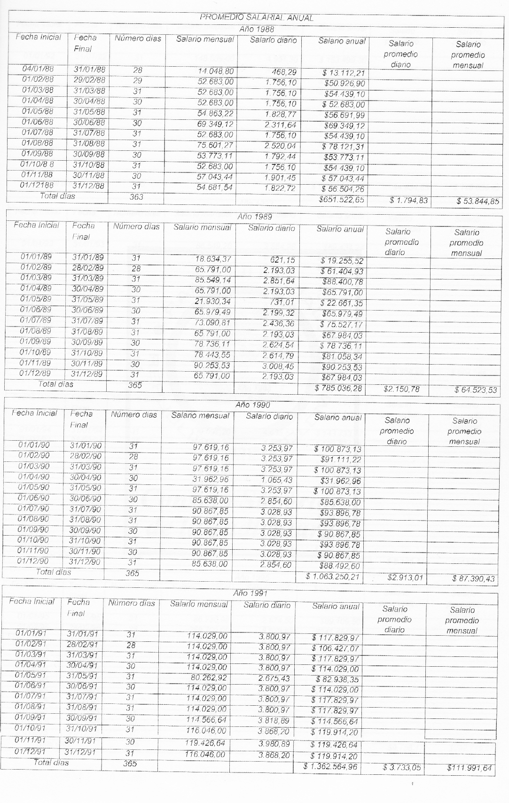

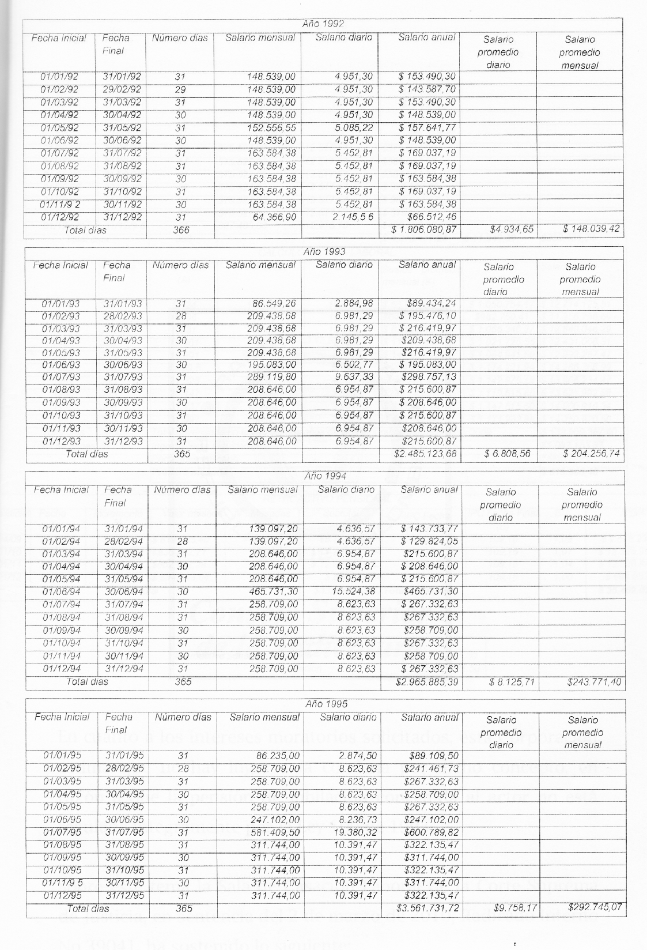

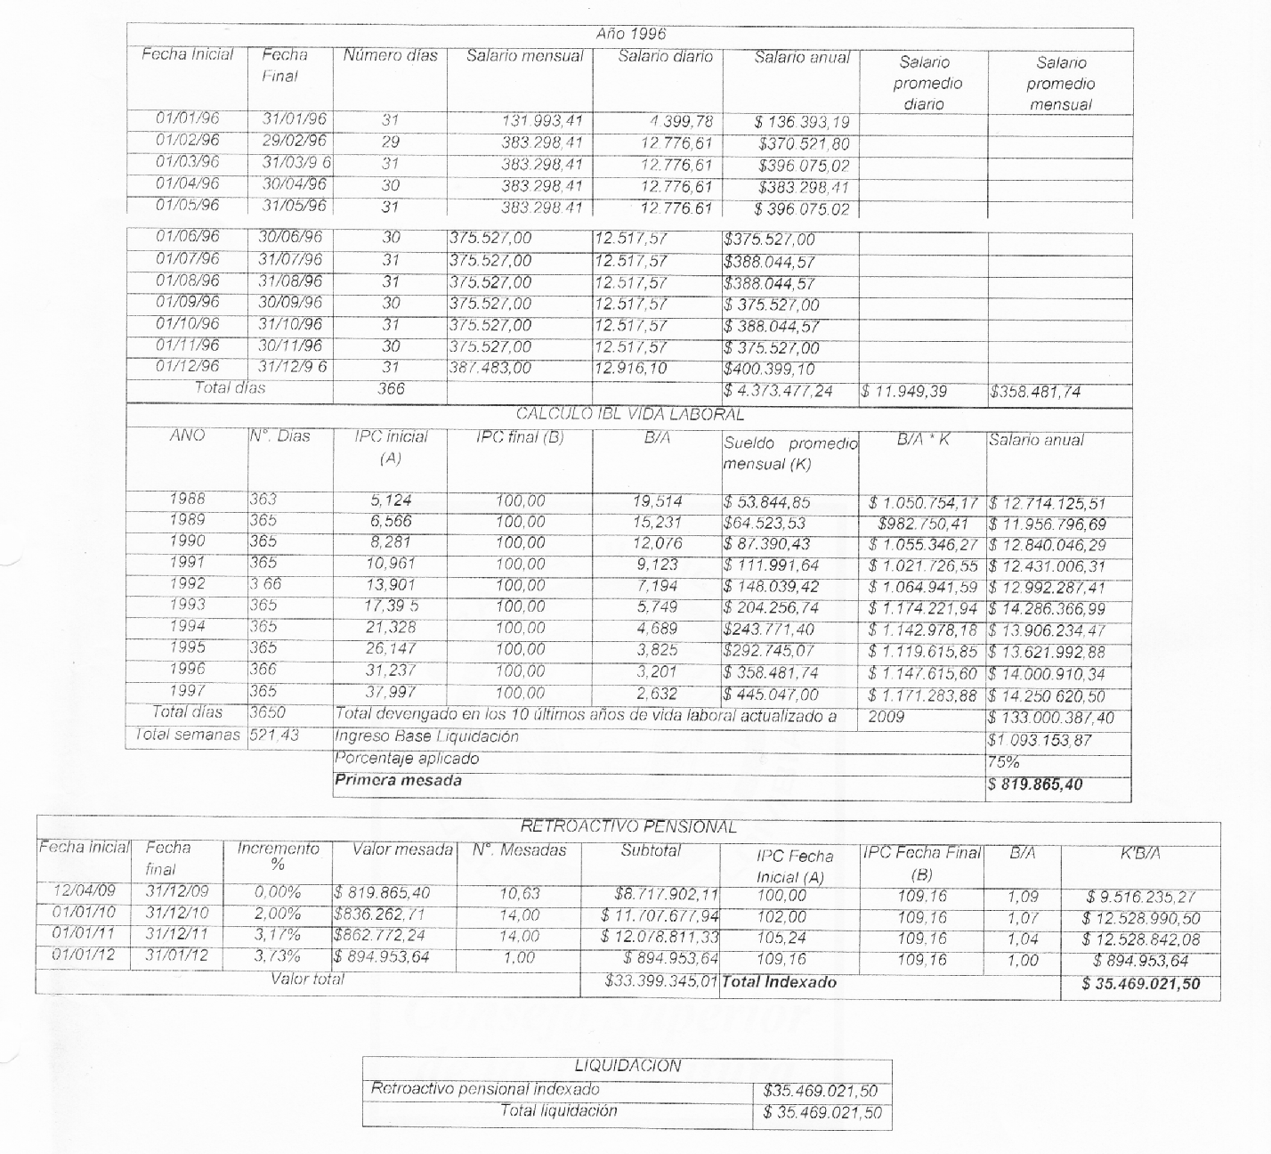

En cuanto a los intereses moratorios solicitados, esta Corporación estima que no hay lugar a la condena por dicho concepto, en razón a que la pensión de jubilación concedida al actor no está regulada íntegramente por la Ley 100 de 1993.

Sobre este tema la Sala de Casación Laboral de la Corte Suprema de Justicia, en sentencia del 2 de marzo de 2010, Radicado Interno No 39041, ha sostenido lo siguiente:

‘(…)’”

III-. RECURSO DE CASACIÓN DE LA DEMANDANTE

Al disentir la parte demandante de la sentencia del ad quem interpuso recurso de casación a través del cual pretende que esta Corporación “….CASE PARCIALMENTE la sentencia impugnada en cuanto por el ordinal primero de su parte resolutiva MODIFICO la condena del a-quo por pensión de jubilación fijando el valor de la prestación en la cantidad inicial de $819.865,40 a partir del 12 de Abril de 2009 y en cuanto impuso al Banco el pago de un retroactivo de $35’469.021.50 liquidado hasta el 31 de Enero de 2011. En la sede subsiguiente de instancia, la H. Corte deberá MODIFICAR la condena del a-quo por el valor inicial de la pensión, fijando la cuantía inicial de la prestación en la cantidad de $1’133.502,38 mensuales a partir del 12 de Abril de 2009, proveyendo sobre las costas del proceso como corresponda..”

Con tal propósito formula tres cargos, de los cuales se estudiaran conjuntamente los dos primeros cargos por invocar, la misma vía, el mismo conjunto normativo y perseguir el mismo fin, y por separado el tercero, así:
PRIMER CARGO

“La sentencia acusada es violatoria, por la vía directa y por interpretación errónea, del artículo 36 de la Ley 100 de 1993 y, consecuentemente, por aplicación indebida de los preceptos legales, también sustantivos y de orden nacional, contenidos en los artículos 8° y 17 de la Ley 153 de 1887; 1°, 16, 18 y 19, del C.S.T., 1613, 1614, 1626 y 1649 del C.C.; 45 del Decreto 1045 de 1978; 1° de la Ley 33 de 1985; 14 y 21 de la Ley 100 de 1993; 41 del Decreto 692 de 1994; 11 del Decreto 1748 de 1995; 48, 53 y 373 de la C.P.”

En la demostración del cargo indica el censor que pese a haber acertado el ad quem en la fórmula de indexación, interpretó equivocadamente el artículo 36 de la Ley 100 de 1993, al haber tomado como fechas iniciales y finales para cada uno de los meses comprendidos en los últimos 10 años, el primero y el último día de las mensualidades individuales correspondientes a ese periodo.

Expone el recurrente que con la forma de actualizar el ad quem aplicó las variaciones del IPC, mes a mes y año a año, dejando intacto el salario correspondiente a cada anualidad, para al final hacer una suma aritmética de dichas variaciones, sin caer en cuenta el Tribunal que el salario anual que dedujo para los años 1988 y siguientes no tuvo indexación alguna desde el 31 de diciembre de cada año hasta la fecha en que se causó la pensión.

Indica que esta Sala, a fin de determinar la forma de actualización del salario de base prevista en el artículo 36 de la Ley 100 de 1993, en casos idénticos al sometido a estudio, ha obtenido el valor de esa actualización al aplicarle al salario devengado por el trabajador el último año de servicios la variación del índice de precios al consumidor –IPC- producida entre la fecha determinación del contrato de trabajo y la fecha de cumplimiento de la edad, como lo dispuso esta Corporación en la sentencia proferida el 13 de diciembre de 2007, radicado 30602; la Corte Constitucional ha dispuesto que cualquier fórmula diferente resulta contraria a la Carta Política; que constituye un mandato constitucional el de aplicar la interpretación más favorable al trabajador entre la que ha establecido esta Sala y la que fijó el Tribunal en la providencia impugnada, en cumplimiento del artículo 53 Constitucional.

Adiciona que si el Tribunal no hubiera interpretado erróneamente el artículo 36 de la Ley 100 de 1993, no hubiese infringido las demás normas enlistadas en la proposición jurídica ni en el mandato constitucional que establece la primacía de la realidad sobre las formalidades, por lo que es imperioso hacer prevalecer la verdadera variación del IPC entre diciembre de 1987 y abril de 2009.

RÉPLICA

Indica el opositor que el recurrente ha debido dar las razones por las cuales considera que las jurisprudencia en que cimentó el ad quem, no era la pertinente al sub lite, y no limitarse a plantear argumentos relacionados con la indexación.

SEGUNDO CARGO

“La sentencia acusada es violatoria, por la vía directa y por aplicación indebida, del artículo 36 de la Ley 100 de 1993 y consecuentemente, también por aplicación indebida, los artículos 8° y 17 de la Ley 153 de 1887; 1°, 16, 18 y 19, del C.S.T., 1613, 1614, 1626 y 1649 del C.C.; 45 del Decreto 1045 de 1978; 1° de la Ley 33 de 1985; 14 y 21 de la Ley 100 de 1993; 41 del Decreto 692 de 1994; 11 del Decreto 1748 de 1995; 48, 53 y 373 de la C.P.”

En la demostración del cargo, plantea los mismos argumentos que expuso en el primer cargo.

RÉPLICA

Expone el opositor que no acierta el recurrente con la afirmación expuesta en el cargo, consistente en indicar que el Tribunal debió haber acogido la fórmula acogida por esta Corporación en la sentencia proferida el 13 de diciembre de 2007, radicado 30.602, cuando fue justamente esa fórmula la aplicada por el Tribunal.

VI. CONSIDERACIONES DE LA SALA

Se duele la censura de que el Tribunal pese a haber acertado la fórmula matemática para indexar la primera mesada pensional del actor y aplicar las variaciones del IPC, dejó intacto el salario correspondiente a cada anualidad.

Hechas las operaciones matemáticas para indexar la primera mesada pensional del actor, encuentra la Sala que no le asiste razón a la censura en el yerro endilgado al ad quem, toda vez que, pese a encontrar una pequeña diferencia de 14.19 pesos, aquella no es relevante cuantitativamente ni cualitativamente, pues se halla que el IBL es la suma de $1.093.172.79, valor que al aplicarle la tasa de reemplazo, cual es, el 75%, arroja como valor de la primera mesada pensional la cuantía de $819.879.59, cuantía similar a la fijada por el Tribunal en la suma de $819.865.40, según el siguiente cuadro:

DESDE | HASTA | N° de Dias | N° de Semanas | SALARIO DEVENGADO | SALARIO INDEXADO | SALARIO PROMEDIO
04/01/1988 | 31/01/1988 | 28 | 4,00 | $ 14.048,80 | $ 274.160,26 | $ 2.103,15
01/02/1988 | 29/02/1988 | 29 | 4,14 | $ 52.683,00 | $ 1.028.100,99 | $ 8.168,47
01/03/1988 | 31/03/1988 | 31 | 4,43 | $ 52.683,00 | $ 1.028.100,99 | $ 8.731,82
01/04/1988 | 30/04/1988 | 30 | 4,29 | $ 52.683,00 | $ 1.028.100,99 | $ 8.450,15
01/05/1988 | 31/05/1988 | 31 | 4,43 | $ 54.863,22 | $ 1.070.647,66 | $ 9.093,17
01/06/1988 | 30/06/1988 | 30 | 4,29 | $ 69.349,12 | $ 1.353.337,87 | $ 11.123,32
01/07/1988 | 31/07/1988 | 31 | 4,43 | $ 52.683,00 | $ 1.028.100,99 | $ 8.731,82
01/08/1988 | 31/08/1988 | 31 | 4,43 | $ 75.601,27 | $ 1.475.347,66 | $ 12.530,35
01/09/1988 | 30/09/1988 | 30 | 4,29 | $ 53.773,11 | $ 1.049.374,33 | $ 8.624,99
01/10/1988 | 31/10/1988 | 31 | 4,43 | $ 52.683,00 | $ 1.028.100,99 | $ 8.731,82
01/11/1988 | 30/11/1988 | 30 | 4,29 | $ 57.043,44 | $ 1.113.194,33 | $ 9.149,54
01/12/1988 | 31/12/1988 | 31 | 4,43 | $ 54.681,54 | $ 1.067.102,20 | $ 9.063,06
01/01/1989 | 31/01/1989 | 31 | 4,43 | $ 18.634,37 | $ 283.821,83 | $ 2.410,54
01/02/1989 | 28/02/1989 | 28 | 4,00 | $ 65.791,00 | $ 1.002.068,86 | $ 7.687,10
01/03/1989 | 31/03/1989 | 31 | 4,43 | $ 85.549,14 | $ 1.303.006,93 | $ 11.066,63
01/04/1989 | 30/04/1989 | 30 | 4,29 | $ 65.791,00 | $ 1.002.068,86 | $ 8.236,18
01/05/1989 | 31/05/1989 | 31 | 4,43 | $ 21.930,34 | $ 334.023,05 | $ 2.836,91
01/06/1989 | 30/06/1989 | 30 | 4,29 | $ 65.979,49 | $ 1.004.939,77 | $ 8.259,78
01/07/1989 | 31/07/1989 | 31 | 4,43 | $ 73.090,81 | $ 1.113.252,94 | $ 9.455,03
01/08/1989 | 31/08/1989 | 31 | 4,43 | $ 65.791,00 | $ 1.002.068,86 | $ 8.510,72
01/09/1989 | 30/09/1989 | 30 | 4,29 | $ 78.736,11 | $ 1.199.237,04 | $ 9.856,74
01/10/1989 | 31/10/1989 | 31 | 4,43 | $ 78.443,55 | $ 1.194.781,03 | $ 10.147,46
01/11/1989 | 30/11/1989 | 30 | 4,29 | $ 90.253,53 | $ 1.374.659,93 | $ 11.298,57
01/12/1989 | 31/12/1989 | 31 | 4,43 | $ 65.791,00 | $ 1.002.068,86 | $ 8.510,72
01/01/1990 | 31/01/1990 | 31 | 4,43 | $ 97.619,16 | $ 1.178.890,96 | $ 10.012,50
01/02/1990 | 28/02/1990 | 28 | 4,00 | $ 97.619,16 | $ 1.178.890,96 | $ 9.043,55
01/03/1990 | 31/03/1990 | 31 | 4,43 | $ 97.619,16 | $ 1.178.890,96 | $ 10.012,50
01/04/1990 | 30/04/1990 | 30 | 4,29 | $ 31.962,96 | $ 385.998,45 | $ 3.172,59
01/05/1990 | 31/05/1990 | 31 | 4,43 | $ 97.619,16 | $ 1.178.890,96 | $ 10.012,50
01/06/1990 | 30/06/1990 | 30 | 4,29 | $ 85.638,00 | $ 1.034.201,32 | $ 8.500,28
01/07/1990 | 31/07/1990 | 31 | 4,43 | $ 90.867,85 | $ 1.097.359,24 | $ 9.320,04
01/08/1990 | 31/08/1990 | 31 | 4,43 | $ 90.867,85 | $ 1.097.359,24 | $ 9.320,04
01/09/1990 | 30/09/1990 | 30 | 4,29 | $ 90.867,85 | $ 1.097.359,24 | $ 9.019,39
01/10/1990 | 31/10/1990 | 31 | 4,43 | $ 90.867,85 | $ 1.097.359,24 | $ 9.320,04
01/11/1990 | 30/11/1990 | 30 | 4,29 | $ 90.867,85 | $ 1.097.359,24 | $ 9.019,39
01/12/1990 | 31/12/1990 | 31 | 4,43 | $ 85.638,00 | $ 1.034.201,32 | $ 8.783,63
01/01/1991 | 31/01/1991 | 31 | 4,43 | $ 114.029,00 | $ 1.040.333,71 | $ 8.835,71
01/02/1991 | 28/02/1991 | 28 | 4,00 | $ 114.029,00 | $ 1.040.333,71 | $ 7.980,64
01/03/1991 | 31/03/1991 | 31 | 4,43 | $ 114.029,00 | $ 1.040.333,71 | $ 8.835,71
01/04/1991 | 30/04/1991 | 30 | 4,29 | $ 114.029,00 | $ 1.040.333,71 | $ 8.550,69
01/05/1991 | 31/05/1991 | 31 | 4,43 | $ 80.262,92 | $ 732.271,80 | $ 6.219,29
01/06/1991 | 30/06/1991 | 30 | 4,29 | $ 114.029,00 | $ 1.040.333,71 | $ 8.550,69
01/07/1991 | 31/07/1991 | 31 | 4,43 | $ 114.029,00 | $ 1.040.333,71 | $ 8.835,71
01/08/1991 | 31/08/1991 | 31 | 4,43 | $ 114.029,00 | $ 1.040.333,71 | $ 8.835,71
01/09/1991 | 30/09/1991 | 30 | 4,29 | $ 114.566,64 | $ 1.045.238,82 | $ 8.591,00
01/10/1991 | 31/10/1991 | 31 | 4,43 | $ 116.046,00 | $ 1.058.735,63 | $ 8.992,00
01/11/1991 | 30/11/1991 | 30 | 4,29 | $ 119.426,64 | $ 1.089.578,61 | $ 8.955,44
01/12/1991 | 31/12/1991 | 31 | 4,43 | $ 116.046,00 | $ 1.058.735,63 | $ 8.992,00
01/01/1992 | 31/01/1992 | 31 | 4,43 | $ 148.539,00 | $ 1.068.552,49 | $ 9.075,38
01/02/1992 | 29/02/1992 | 29 | 4,14 | $ 148.539,00 | $ 1.068.552,49 | $ 8.489,87
01/03/1992 | 31/03/1992 | 31 | 4,43 | $ 148.539,00 | $ 1.068.552,49 | $ 9.075,38
01/04/1992 | 30/04/1992 | 30 | 4,29 | $ 148.539,00 | $ 1.068.552,49 | $ 8.782,62
01/05/1992 | 31/05/1992 | 31 | 4,43 | $ 152.556,55 | $ 1.097.453,74 | $ 9.320,84
01/06/1992 | 30/06/1992 | 30 | 4,29 | $ 148.539,00 | $ 1.068.552,49 | $ 8.782,62
01/07/1992 | 31/07/1992 | 31 | 4,43 | $ 163.584,38 | $ 1.176.785,20 | $ 9.994,61
01/08/1992 | 31/08/1992 | 31 | 4,43 | $ 163.584,38 | $ 1.176.785,20 | $ 9.994,61
01/09/1992 | 30/09/1992 | 30 | 4,29 | $ 163.584,38 | $ 1.176.785,20 | $ 9.672,21
01/10/1992 | 31/10/1992 | 31 | 4,43 | $ 163.584,38 | $ 1.176.785,20 | $ 9.994,61
01/11/1992 | 30/11/1992 | 30 | 4,29 | $ 163.584,38 | $ 1.176.785,20 | $ 9.672,21
01/12/1992 | 31/12/1992 | 31 | 4,43 | $ 64.366,90 | $ 463.039,41 | $ 3.932,66
01/01/1993 | 31/01/1993 | 31 | 4,43 | $ 86.549,26 | $ 497.559,06 | $ 4.225,84
01/02/1993 | 28/02/1993 | 28 | 4,00 | $ 209.438,68 | $ 1.204.032,40 | $ 9.236,41
01/03/1993 | 31/03/1993 | 31 | 4,43 | $ 209.438,68 | $ 1.204.032,40 | $ 10.226,03
01/04/1993 | 30/04/1993 | 30 | 4,29 | $ 209.438,68 | $ 1.204.032,40 | $ 9.896,16
01/05/1993 | 31/05/1993 | 31 | 4,43 | $ 209.438,68 | $ 1.204.032,40 | $ 10.226,03
01/06/1993 | 30/06/1993 | 30 | 4,29 | $ 195.083,00 | $ 1.121.503,69 | $ 9.217,84
01/07/1993 | 31/07/1993 | 31 | 4,43 | $ 289.119,80 | $ 1.662.107,52 | $ 14.116,53
01/08/1993 | 31/08/1993 | 31 | 4,43 | $ 208.646,00 | $ 1.199.475,39 | $ 10.187,33
01/09/1993 | 30/09/1993 | 30 | 4,29 | $ 208.646,00 | $ 1.199.475,39 | $ 9.858,70
01/10/1993 | 31/10/1993 | 31 | 4,43 | $ 208.646,00 | $ 1.199.475,39 | $ 10.187,33
01/11/1993 | 30/11/1993 | 30 | 4,29 | $ 208.646,00 | $ 1.199.475,39 | $ 9.858,70
01/12/1993 | 31/12/1993 | 31 | 4,43 | $ 208.646,00 | $ 1.199.475,39 | $ 10.187,33
01/01/1994 | 31/01/1994 | 31 | 4,43 | $ 139.097,20 | $ 652.201,06 | $ 5.539,24
01/02/1994 | 28/02/1994 | 28 | 4,00 | $ 139.097,20 | $ 652.201,06 | $ 5.003,19
01/03/1994 | 31/03/1994 | 31 | 4,43 | $ 208.646,00 | $ 978.302,53 | $ 8.308,87
01/04/1994 | 30/04/1994 | 30 | 4,29 | $ 208.646,00 | $ 978.302,53 | $ 8.040,84
01/05/1994 | 31/05/1994 | 31 | 4,43 | $ 208.646,00 | $ 978.302,53 | $ 8.308,87
01/06/1994 | 30/06/1994 | 30 | 4,29 | $ 465.731,30 | $ 2.183.727,98 | $ 17.948,45
01/07/1994 | 31/07/1994 | 31 | 4,43 | $ 258.709,00 | $ 1.213.038,68 | $ 10.302,52
01/08/1994 | 31/08/1994 | 31 | 4,43 | $ 258.709,00 | $ 1.213.038,68 | $ 10.302,52
01/09/1994 | 30/09/1994 | 30 | 4,29 | $ 258.709,00 | $ 1.213.038,68 | $ 9.970,18
01/10/1994 | 31/10/1994 | 31 | 4,43 | $ 258.709,00 | $ 1.213.038,68 | $ 10.302,52
01/11/1994 | 30/11/1994 | 30 | 4,29 | $ 258.709,00 | $ 1.213.038,68 | $ 9.970,18
01/12/1994 | 31/12/1994 | 31 | 4,43 | $ 258.709,00 | $ 1.213.038,68 | $ 10.302,52
01/01/1995 | 31/01/1995 | 31 | 4,43 | $ 86.235,00 | $ 329.814,95 | $ 2.801,17
01/02/1995 | 28/02/1995 | 28 | 4,00 | $ 258.709,00 | $ 989.460,14 | $ 7.590,38
01/03/1995 | 31/03/1995 | 31 | 4,43 | $ 258.709,00 | $ 989.460,14 | $ 8.403,63
01/04/1995 | 30/04/1995 | 30 | 4,29 | $ 258.709,00 | $ 989.460,14 | $ 8.132,55
01/05/1995 | 31/05/1995 | 31 | 4,43 | $ 258.709,00 | $ 989.460,14 | $ 8.403,63
01/06/1995 | 30/06/1995 | 30 | 4,29 | $ 247.102,00 | $ 945.067,93 | $ 7.767,68
01/07/1995 | 31/07/1995 | 31 | 4,43 | $ 581.409,50 | $ 2.223.662,59 | $ 18.885,90
01/08/1995 | 31/08/1995 | 31 | 4,43 | $ 311.744,00 | $ 1.192.298,15 | $ 10.126,37
01/09/1995 | 30/09/1995 | 30 | 4,29 | $ 311.744,00 | $ 1.192.298,15 | $ 9.799,71
01/10/1995 | 31/10/1995 | 31 | 4,43 | $ 311.744,00 | $ 1.192.298,15 | $ 10.126,37
01/11/1995 | 30/11/1995 | 30 | 4,29 | $ 311.744,00 | $ 1.192.298,15 | $ 9.799,71
01/12/1995 | 31/12/1995 | 31 | 4,43 | $ 311.744,00 | $ 1.192.298,15 | $ 10.126,37
01/01/1996 | 31/01/1996 | 31 | 4,43 | $ 131.993,41 | $ 422.560,79 | $ 3.588,87
01/02/1996 | 29/02/1996 | 29 | 4,14 | $ 383.298,41 | $ 1.227.083,06 | $ 9.749,43
01/03/1996 | 31/03/1996 | 31 | 4,43 | $ 383.298,41 | $ 1.227.083,06 | $ 10.421,80
01/04/1996 | 30/04/1996 | 30 | 4,29 | $ 383.298,41 | $ 1.227.083,06 | $ 10.085,61
01/05/1996 | 31/05/1996 | 31 | 4,43 | $ 383.298,41 | $ 1.227.083,06 | $ 10.421,80
01/06/1996 | 30/06/1996 | 30 | 4,29 | $ 375.527,00 | $ 1.202.203,84 | $ 9.881,13
01/07/1996 | 31/07/1996 | 31 | 4,43 | $ 375.527,00 | $ 1.202.203,84 | $ 10.210,50
01/08/1996 | 31/08/1996 | 31 | 4,43 | $ 375.527,00 | $ 1.202.203,84 | $ 10.210,50
01/09/1996 | 30/09/1996 | 30 | 4,29 | $ 375.527,00 | $ 1.202.203,84 | $ 9.881,13
01/10/1996 | 31/10/1996 | 31 | 4,43 | $ 375.527,00 | $ 1.202.203,84 | $ 10.210,50
01/11/1996 | 30/11/1996 | 30 | 4,29 | $ 375.527,00 | $ 1.202.203,84 | $ 9.881,13
01/12/1996 | 31/12/1996 | 31 | 4,43 | $ 387.483,00 | $ 1.240.479,52 | $ 10.535,58
01/01/1997 | 31/01/1997 | 31 | 4,43 | $ 445.047,00 | $ 1.171.305,00 | $ 9.948,07
01/02/1997 | 28/02/1997 | 28 | 4,00 | $ 445.047,00 | $ 1.171.305,00 | $ 8.985,35
01/03/1997 | 31/03/1997 | 31 | 4,43 | $ 445.047,00 | $ 1.171.305,00 | $ 9.948,07
01/04/1997 | 30/04/1997 | 30 | 4,29 | $ 445.047,00 | $ 1.171.305,00 | $ 9.627,16
01/05/1997 | 31/05/1997 | 31 | 4,43 | $ 445.047,00 | $ 1.171.305,00 | $ 9.948,07
01/06/1997 | 30/06/1997 | 30 | 4,29 | $ 445.047,00 | $ 1.171.305,00 | $ 9.627,16
01/07/1997 | 31/07/1997 | 31 | 4,43 | $ 445.047,00 | $ 1.171.305,00 | $ 9.948,07
01/08/1997 | 31/08/1997 | 31 | 4,43 | $ 445.047,00 | $ 1.171.305,00 | $ 9.948,07
01/09/1997 | 30/09/1997 | 30 | 4,29 | $ 445.047,00 | $ 1.171.305,00 | $ 9.627,16
01/10/1997 | 31/10/1997 | 31 | 4,43 | $ 445.047,00 | $ 1.171.305,00 | $ 9.948,07
01/11/1997 | 30/11/1997 | 30 | 4,29 | $ 445.047,00 | $ 1.171.305,00 | $ 9.627,16
01/12/1997 | 31/12/1997 | 31 | 4,43 | $ 445.047,00 | $ 1.171.305,00 | $ 9.948,07
 |  | 3.650 | 521,43
INGRESO BASE DE LIQUIDACIÓN |  |  |  |  |  | $ 1.093.172,79
PORCENTAJE DE PENSIÓN |  |  |  |  |  | 75%
VR PRIMERA MESADA A --DE ----DE 2009 |  |  |  |  |  | $ 819.879,59
SMLV 2009 |  |  |  |  |  | $ 496.900,00
VR PRIMERA MESADA RECONOCIDA POR EL TRIBUNAL FOLIO 41 |  |  |  |  |  | $ 819.865,40
DIFERENCIA |  |  |  |  |  | $ 14,19

En consecuencia no prospera el cargo.

TERCER CARGO

“La sentencia acusada es violatoria, por la vía indirecta y por aplicación indebida de los artículos 1° de la Ley 33 de 1985; 45 del Decreto 1045 de 1968; 8° y 17 de la Ley 153 de 1887; 1°, 16, 18 y 19, del C.S.T., 1613, 1614, 1626 y 1649 del C.C.; 14, 21 y 36 de la Ley 100 de 1993; 41 del Decreto 692 de 1994; 11 del Decreto 1748 de 1995; 48, 53 y 373 de la C.P.”

En la demostración del cargo señala el recurrente:

“La infracción legal denunciada fue consecuencia de haber incurrido el Tribunal Superior en el error de hecho manifiesto de habar dado por demostrado, contra la evidencia, que durante los últimos 10 años de servicios el actor devengó un salario mensual y anual notoriamente inferior al que realmente devengó.

El error de hecho anotado ocurrió porque el sentenciador apreció de manera equivocada el documento que obra de folios 18 a 23 del cuaderno principal del expediente.

De folios 18 a 23 del cuaderno principal del expediente figura la “certificación de acumulados” expedida por el Banco demandado en la que constan los valores devengados por el actor durante los años de 1988 a 1997. Este documento, del cual dedujo el Tribunal el salario devengado por el demandante en los últimos diez años de servicios, fue muy mal valorado por el sentenciador porque, en primer lugar, tomo como devengado en los meses de enero de los años 1988 y 1989 (folio 19) un sueldo irrisorio por no darse cuenta que, en esos precisos meses, el actor disfrutó de vacaciones que le fueron canceladas bajo un rubro distinto e independiente. Fue así como en el mes de enero de 1988 el Banco le pagó la cantidad de $ 13.288,80 por sueldo y por vacaciones la cantidad de $ 38.634,20, cuya suma da un valor incluso superior a la cantidad que por sueldo básico aparece recibiendo por los meses siguientes (febrero a diciembre) de ese mismo año.

Igual cosa ocurrió para el mes de enero de 1989 (folio 19) en el que el actor aparece recibiendo la cantidad de $16.610,00 como sueldo básico y la cantidad de $48.247,20 como vacaciones. Al sumar esos valores se obtiene también una cifra ligeramente superior a los $62.921,00 que recibió como sueldo básico por cada uno de los meses comprendidos de febrero a diciembre de esa anualidad.

Si el sentenciador hubiera analizado el documento con mediana lógica no podía haber deducido, como dedujo (folio 39 del cuaderno del Tribunal) que el actor devengó como salario en el mes de enero de 1989 menos de la mitad del sueldo básico mensual que venía devengando en el año anterior.

Y lo mismo ocurrió para los años 1990 y 1991. Solamente que en esos años el demandante salió de vacaciones no en enero sino en abril de 1990 y mayo de 1991. Pero la sentencia acusada (folio 30 del cuaderno del Tribunal) tomó por devengado en esos meses un sueldo del cual excluyó lo pagado por vacaciones, como consecuencia de los cual obtuvo como valor histórico para indexar (VH) un salario mensual y anual muy inferior al que realmente le correspondía al demandante.

El mismo error se repite para los años 1992 y 1993 en los cuales el demandante tomó sus vacaciones acumuladas en diciembre de 1992 y enero de 1993. E igual cosa ocurrió para las vacaciones que mi representado tomó en enero de 1994, enero de 1995, enero de 1996 y enero de 1997 (folios 22 y 23 del cuaderno principal y 40 y 41 del cuaderno del Tribunal).

Por otra parte, también el Tribunal valoró equivocadamente el documento de folios 19 a 23 del cuaderno principal al no tener en cuenta que allí figuran, además del sueldo básico, el auxilio de transporte los recargos por trabajo suplementario, que fueron los únicos factores salariales que tuvo en cuenta para aplicarles la indexación, lo que el demandante devengó por primas de servicios, primas extras semestral y anual, vacaciones y primas de vacaciones, todas ellas constitutivas de salario para la liquidación de la pensión (art. 45 del Decreto 1045 de 1978).

La apreciación equivocada del documento que figura de folios 18 a 23 del cuaderno principal y el protuberante error de hecho derivado de esa defectuosa valoración de la prueba, determinaron que el Tribunal Superior, aun con la muy curiosa forma que se inventó para tratar de actualizar mensual y anualmente el sueldo del demandante con el fin de obtener el Ingreso Base de Liquidación de la pensión, dedujera como salario devengado uno notoriamente inferior al que legalmente correspondía.

Si el Tribunal acusado hubiera valorado bien el documento de folios 18 a 23, habría deducido que el salario a actualizar, de conformidad con lo certificado por el propio Banco demandado, era evidentemente muy superior al que dedujo. Y al aplicarle a ese salario la revalorización correspondiente desde el día en se efectuó su pago hasta la fecha en que se causó la pensión, cuando el demandante cumplió los 55 años de edad, habría concluido que por esa vía o forma de cálculo del IBL que determinaba la cuantía de la prestación, se obtenía finalmente un valor igual (e incluso ligeramente superior) al obtenido si se indexaba el salario mensual promedio del último año de servicios. En consecuencia, habría reformado o modificado la sentencia de primer grado para fijar el valor inicial de la pensión en la cantidad mensual de $ 1.133.502,28 a partir del 12 de abril de 2009, tal como debe disponerlo en instancia la H. Corte Suprema, previa la casación parcial de la sentencia acusada, de acuerdo con lo indicado en el alcance de la impugnación.”

RÉPLICA

Expone el replicante que al examinar el documento, cuya valoración cuestiona el recurrente, se encuentra que corresponde a un anexo de la demanda, remitido por la entidad Bancaria al actor como respuesta a un derecho de petición; que en dicho documento no aparecen los valores que alega el recurrente, devengó el señor SIERRA SUAREZ, -vacaciones en los meses de enero de 1988 y 1989-.

Por tanto, le resulta imposible al Tribunal encontrar los valores que echa de menos la censura, pues las sumas devengadas en esos meses como sueldos no son otras que las que figuran en la respuesta al derecho de petición presentado como prueba en el proceso.

V. CONSIDERACIONES DE LA CORTE

Pretende el recurrente con el cargo formulado, que se le incluyan ciertos factores salariales que el ad quem no le tuvo en cuenta al momento de establecer el IBL para liquidar la primera mesada pensional –primas de servicio, primas extras semestrales, anuales, vacaciones y primas de vacaciones-, según el artículo 45 del Decreto 1045 de 1978.

Al punto debe indicar la Sala que, olvida la censura que dicho planteamiento es eminentemente jurídico, debiendo acusar la vía directa en la modalidad de infracción directa del artículo 1° de la Ley 62 de 1985, disposición que establece los factores salariales que se deben tener en cuenta para obtener el IBL a fin de liquidar las pensiones de empleados oficiales. Además, no puede predicar la aplicación del artículo 45 del Decreto 1045 de 1978, toda vez que, este regula las prestaciones sociales de los empleados públicos y trabajadores oficiales del sector Nacional que son según el artículo 2° ibídem son “la Presidencia de la República, los ministerios, departamentos administrativos y superintendencias, los establecimientos públicos y las unidades administrativas especiales”.

No obstante lo anterior, si se superara los defectos de técnica indicados, encontraría la Sala que no incurrió en error el ad quem al no haber incluido los factores salariales que predica la censura, toda vez que, aquellos no están consagrados en el artículo 1° de la Ley 62 de 1985, disposición que modificó el artículo 3° de la Ley 33 de 1985.

Por lo anteriormente expuesto, el cargo se desestima.

VI.-. RECURSO DE CASACIÓN DE LA DEMANDADA

Al disentir la parte demandada de la sentencia del ad quem interpuso recurso de casación a través del cual pretende que esta Corporación “…case la sentencia impugnada, con el fin de que, una vez constituida en sede de instancia, revoque los numerales primero y tercero del fallo del a-quo y, en su lugar, absuelva al Banco popular S. A. de todas las pretensiones promovidas en su contra.

En subsidio, y en el evento puramente teórico de llegar a considerar esa H. Corporación que fuera procedente el reconocimiento de la pensión de jubilación al señor Jorge Vicente Sierra Suárez, aspira mi mandante, con este recurso, a que esa H. Corporación CASE el numeral primero de la sentencia impugnada, con el fin de que, una vez constituida en sede de instancia, modifique el numeral primero del fallo del a-quo y, en su lugar, disponga que la pensión de jubilación deberá ser liquidada con el 75% del salario promedio que sirvió de base para los aportes durante los últimos diez años de servicios y faculte a la enjuiciada para deducir, del retroactivo pensional que dispuso cancelar, las sumas que correspondan a las cotizaciones por salud a cargo del pensionado, para proceder con su pago a la entidad respectiva.”

Con tal propósito formula tres cargos, así:

PRIMER CARGO

Acusa “por la vía directa, en el concepto de aplicación indebida los artículos 143 y 178 de la Ley 100 de 1993, 42 del Decreto 692 de 1994, 3 del Decreto 510 de 2003 y 2°, 4°, 5°, 7° y 8° de la Ley 797 de 2003.”

En la demostración del cargo, señala el recurrente que el ad quem ignoró la obligación legal de ordenar que del retroactivo pensional que dispuso cancelar, se deduzcan las sumas que corresponden a los aportes por salud a cargo del pensionado para proceder con su pago a la entidad respectiva de conformidad con lo dispuesto en la Ley 100 de 1993, la Ley 797 de 2003 y el Decreto 510 de 2003.

Expone que, el ad quem debió tener en cuenta que el inciso segundo del artículo 143 de la Ley 100 de 1993, se estipuló que las cotizaciones por salud para los pensionados estarán a su cargo en su totalidad, de conformidad con lo dispuesto en el inciso 3° del artículo 42 del Decreto 692 de 1994.

Agrega que el artículo 3° del Decreto 510 de 2003, reglamentario de la Ley 979 de 2003, señala que en el evento que las cotizaciones de Salud resulten inferiores a las realizadas por pensión, estas últimas no se tendrán en cuenta para el reconocimiento de esa prestación, y que dichos aportes le serán entregados a manera de indemnización sustitutiva o devolución de saldos.

Transcribe apartes de las sentencias proferidas por esta Corporación el 6 de mayo de 2009, radicado número 34.601-, 14 de febrero de 2012, radicado 47378, y 13 de marzo de 2012, radicado 49487.

Adiciona que, tal como dispone el artículo 178 de la Ley 100 de 1993, los aportes por concepto de salud son administrados por las EPS, los empleadores o los fondos de pensiones, quienes no pueden disponer de ellos a su arbitrio, por cuanto, una vez causados ellos adquieren la calidad de parafiscales de conformidad con lo dispuesto en la sentencia SU-480 de 1997 proferida por la Corte Constitucional.

Finaliza su argumentación indicando que, el descuento por salud está previsto en el artículo 143 de la Ley 100 de 1993, por tanto, dicha obligación está estrechamente ligada y es inherente al reconocimiento de la pensión por lo que al reconocerse la prestación judicialmente, el sentenciador debe proceder a disponer su deducción por la entidad pagadora de la pensión, para que ésta realice la respectiva retención legal y traslado a la correspondiente EPS.

RÉPLICA

Afirma el replicante que no es el recurso extraordinario de casación la oportunidad procesal para solicitar la complementación de las sentencias de las instancias, al no haber plasmado pronunciamiento alguno los jueces de las instancias frente a la autorización del descuento que pretende el Banco.

VII-. CONSIDERACIONES DE LA CORTE

Se duele el recurrente que el Tribunal no ordenó el descuento por salud previsto en el artículo 143 de la Ley 100 de 1993, del pago que condenó por concepto de retroactivo pensional.

En efecto encuentra la Sala que erró el Tribunal al no haber autorizado a la entidad pagadora de la pensión a descontar las cotizaciones que corresponden al Sistema de Seguridad Social en Salud, desde la fecha de causación de aquella, como lo disponen los siguientes artículos: inciso 2° del 143, 157 y 203 de la Ley 100 de 1993, en concordancia con el inciso 3° del artículo 42 del Decreto 692 de 1994.

En un caso similar esta Corporación asentó en sentencia proferida el 21 de junio de 2011, radicado 48003 en relación al punto de discusión que:

“Respecto de ese reproche encuentra la Sala que, en efecto, el inciso 2º del artículo 143 de la Ley 100 de 1993 dispone que la cotización en salud de los pensionados, quienes son afiliados obligatorios a este sistema en el régimen contributivo, tal como lo determina la misma ley en los artículos 157 y 203, se encuentra en su totalidad a cargo de aquellos. En consonancia, el inciso 3º del artículo 42 del Decreto 692 de 1994, reglamentario de la Ley en mención, establece que las entidades pagadoras de las pensiones deben descontar las cotizaciones y transferirlas a la E.P.S. a la que se encuentre afiliado el pensionado y girar un punto porcentual de aquéllas al Fondo de Solidaridad y Garantía en Salud FOSYGA; también los artículos 26 y 65 del Decreto 806 de 1998, señalan que los pensionados por jubilación, vejez, invalidez, sobrevivientes o sustitutos deberán ser afiliados al régimen contributivo del Sistema General de Seguridad Social en Salud, en calidad de cotizantes y que los aportes de éstos se calcularán con base en su mesada pensional.

Del conjunto de estas disposiciones se entiende que todos los pensionados están llamados a cotizar y, por ende, financiar el régimen contributivo del Sistema de Seguridad Social en Salud, siendo de cargo de los mismos la totalidad de la cotización, pues no de otra manera podría sostenerse económicamente el mismo ni, menos, otorgar las diferentes prestaciones asistenciales y económicas, tales como las indicadas en los artículos 206 y 207 de la pluricitada Ley 100. Además, bien es sabido, que los aportes de los cotizantes del régimen contributivo, como es el caso de los pensionados, se descuenta un punto porcentual para la subcuenta de solidaridad del FOSYGA, encargada de cofinanciar, junto con los entes territoriales, el régimen subsidiado, cuya destinación es la prestación del servicio de salud de la población colombiana sin capacidad de pago, por lo que, las cotizaciones de los pensionados resultan vitales para el financiamiento del sistema de salud.

En virtud de esta finalidad y para proteger los recursos provenientes de las cotizaciones de los afiliados obligatorios al sistema en mención, el artículo 161 de la Ley 100 de 1993 consagró dentro de las obligaciones de los empleadores la de girar oportunamente los aportes y cotizaciones a la entidad promotora de salud, de acuerdo con la reglamentación vigente, pues de lo contrario, aquellos tendrían las sanciones previstas en los artículos 22 y 23 del Libro Primero de la citada ley, es decir, los intereses moratorios por no pagarlas, dentro de las fechas establecidas para el efecto.

De lo dicho hasta el momento se entiende no sólo que todos los pensionados del país están llamados a cotizar al Sistema General de Seguridad en Salud, quienes deben asumir en su totalidad el valor de la cotización, sino que, además, la misma debe hacerse desde la fecha en que se causa en derecho pensional, pues no otra puede ser la interpretación que se deriva sistemáticamente de las disposiciones citadas de la Ley 100 de 1993, al haberse establecido las cotizaciones de los afiliados obligatorios, como es el caso de los pensionados que son parte esencial del financiamiento del sistema, asimismo encuentra la Sala que ellas constituyen un requisito de los afiliados a la hora de acceder a las diferentes prestaciones económicas, como las contempladas en los artículos 206 y 207 de la Ley 100 de 1993, reglamentados en varias oportunidades posteriores, por lo que si no se hicieran descuentos desde la causación de la pensión devendría en detrimento de los posibles derechos derivados de este sistema.”

En consecuencia, el cargo prospera, y se casará parcialmente la sentencia impugnada, en cuanto el ad quem no dispuso los descuentos contenidos en el artículo 143 de la Ley 100 de 1993, el pago de retroactivo pensional al que condenó a la entidad bancaria.

SEGUNDO CARGO

“La sentencia impugnada interpreta erróneamente los artículos 3 y 76 de la Ley 90 de 1946; artículos 1 literal c), 11 y 12 del Acuerdo 224 de 1966 del Consejo Directivo del Instituto de Seguros Sociales, aprobado por el artículo 1° del Decreto 3041 de 1966; los artículos 52 y 27 del Decreto Ley 3135 de 1.968; 68, 73 y 75 del Decreto Reglamentario 1848 de 1.969; 22 del Decreto Ley 433 de 1971; 6°, 7° y 134 del Decreto 1650 de 1977; 12 y 13 de la Ley 33 de 1.985; 28 y 57 del Acuerdo 044 de 1989 expedido por Instituto de Seguros Sociales, aprobado por el artículo 1° del Decreto 3063 de 1989; 11, 36, 133, 151 y 289 de la Ley 100 de 1993, 3° y 42 del Código Sustantivo del Trabajo y el artículo 1° del Acuerdo 049 de 1990 expedido por el Instituto de Seguros Sociales, aprobado por el artículo 1° del Decreto 758 de 1990.”

En la demostración del cargo señala el recurrente que el Tribunal no podía dejar de considerar que el cambio de composición accionaria de la sociedad demandada, estando el trabajador a su servicio, y además afiliado al ISS, no afectara la naturaleza de su vinculación, pues son esas circunstancias las que hacen inaplicables las disposiciones legales en las que fundamenta la condena, como lo asentó esta Sala en la sentencia proferida el 14 de marzo de 2001, radicado 15.000.

Expone que como el señor Sierra Suárez se retiró del Banco el 31 de diciembre de 1997, ostentando la calidad de trabajador particular, dada la naturaleza jurídica de sociedad anónima de derecho privado desde el 21 de noviembre de 1996, no le es aplicable el régimen contenido en la Ley 33 de 1985; la naturaleza jurídica del empleador es la condición que determina el régimen legal a aplicar a sus servidores, en consecuencia al ser el Banco una entidad privada, al momento en que el actor cumplió los requisitos para acceder a la pensión de jubilación, el régimen aplicable es el privado y no el correspondiente al de los empleados oficiales.

Adiciona que la demandada a lo largo del proceso expuso como sustento de su posición jurídica, entre otros argumentos, el de no estar obligada a reconocer la pensión deprecada, por no reunir el actor los requisitos de ley vigentes al momento de la privatización del Banco y haber cotizado al ISS para cubrir las contingencias de invalidez, vejez y muerte durante la vinculación laboral.

Indica que al demandante no se le consolidó el derecho pensional por edad mientras el banco fue de carácter oficial, gozando apenas una mera expectativa de jubilarse en condiciones preferenciales de los empleados públicos, conforme esta dispuesto en el artículo 17 de la Ley 153 de 1887; transcribe apartes de la sentencia C-147 de 1997, proferida por la Corte Constitucional.

Señala que como ha asentado esta Sala, el artículo 36 de la Ley 100 de 1993, previo el cumplimiento de los requisitos allí estipulados, remite al régimen anterior al cual se encuentren afiliados los trabajadores, incluyendo a los que tenían la calidad de empleados oficiales, por lo que en su sentir, debe entenderse que el régimen anterior es el propio de los trabajadores particulares, por haber sido estos asegurados por el ISS, siendo esta entidad capaz de asumir totalmente al banco en el cubrimiento de la pensión que se demanda.

Agrega que con lo dispuesto en el artículo 76 de la Ley 90 de 1946, el seguro de vejez reemplazó a la pensión de jubilación; que el artículo 2° del Decreto Ley 433 de 1971, dispuso la reorganización del ISS, en el sentido de ordenar la inclusión al seguro social obligatorio de todos los trabajadores de los establecimientos públicos, empresas industriales y comerciales del Estado y sociedades de economía mixta, de carácter nacional, departamental o municipal, y que para los efectos del seguro social obligatorio estarán asimilados a trabajadores particulares.

Expone que como la Ley 100 de 1993, es aplicable a los trabajadores particulares y empleados oficiales, y debido a la dualidad de los regímenes legales preexistentes, el régimen de transición contenido en su artículo 36, señala que el régimen para acceder a la pensión será el establecido en el régimen anterior al que se encuentren afiliados, por lo que el sub lite debe resolverse a la luz de: la Ley 90 de 1946, el Acuerdo 224 de 1966, el Decreto Ley 433 de 1971, el Decreto 1650 de 1977 y el Acuerdo 049 de 1990, aprobado por el Decreto 758 de 1990.

Señala el censor que según lo establecido en los reglamentos del ISS, se tiene que independientemente de la calidad de trabajador oficial que ostentó el demandante hasta el 21 de noviembre de 1996, fecha hasta la cual el Banco tuvo la naturaleza jurídica de sociedad de economía mixta, resultó asimilado a un trabajador particular, calidad que continuó teniendo desde la fecha anteriormente indicada hasta el 31 de diciembre de 1997, por ello en los términos del artículo 11 del Acuerdo 224 de 1996, el derecho a la pensión se obtendrá cuando cumpla los requisitos de edad y semanas cotizadas exigidos en sus reglamentos.

El recurrente cita apartes de la sentencia proferida por la Corte Constitucional fechada el 25 de junio de 2009, no indica radicado.

Finaliza su argumentación diciendo que el Tribunal al acoger las sentencias proferidas por esta Corporación, como fundamento jurídico de la decisión, sin reparar en lo dispuesto en el artículo 2° del Decreto Ley 433 de 1971, los trabajadores de las sociedades de economía mixta, como en esa época, eran los vinculados al Banco Popular, para efectos del seguro social obligatorio estaban asimilados a trabajadores particulares, dándole así el ad quem un entendimiento equivocado a los artículos 52 y 27 del Decreto Ley 3135 de 1.968, 75 del Decreto Reglamentario 1848 de 1.969, 1° y 13 de la Ley 33 de 1.985 y 11, 36, 133, 151 y 289 de la Ley 100 de 1993, y consecuencialmente, a los reglamentos del Instituto de Seguros Sociales, pues no le correspondía al Banco Popular el reconocimiento de la pensión de jubilación al señor SIERRA SUAREZ, por lo que debe casarse la sentencia acusada.

RÉPLICA

Expone el replicante que al momento de la privatización de la entidad bancaria, el demandante ya había completado a su servicio más de 20 años en calidad de trabajador oficial, de modo tal que dicha circunstancia no pudo afectarle el estatus de servidor del Estado.

Agrega que la normatividad con la cual pretende sustentar el cargo la entidad demandada corresponde a la regulación que rige las relaciones laborales del sector privado, y excluir la aplicabilidad de la Ley 33 de 1985, desconoce el Banco la inmutabilidad de la calidad de trabajador oficial que ostentó el demandante a su servicio por más de 20 años.

Adiciona que el Tribunal acogió la reiterada jurisprudencia sobre el punto debatido, frente a la situación de los trabajadores del Banco Popular; transcribe apartes de la sentencia proferida por esta Corporación con radicado No. 19.372.

VIII.- CONSIDERACIONES DE LA SALA

De nuevo la Corte se refiere a la controversia que plantea el Banco Popular para la que se presentará idéntico pronunciamiento al que ha venido realizando en múltiples sentencias como en la de radicación 28.548 del 1º de agosto de 2006 en la que se expresó:

“La Corte en sentencias reiteradas, en las cuales coincide como parte demandada la entidad bancaria, entre otras, las de 23 de Mayo de 2002 (Rad. 17.388), 11 de Diciembre de 2002 (Rad. 18.963) y 18 de Febrero de 2003 (Rad. 19440), ha considerado que si un trabajador oficial para el 1 de Abril de 1994, fecha en que entró en vigencia la Ley 100 de 1993, se encuentra cobijado por el régimen de transición que regula el artículo 36 de dicha normatividad se le continúan aplicando los requisitos establecidos en el régimen anterior aunque en virtud de un hecho posterior se produzca la privatización de la entidad empleadora. Su condición jurídica no puede mutar por tal hecho posterior y por eso, una vez acredite los requisitos exigidos por la legislación aplicable a su especial situación para acceder a la pensión de jubilación, el trabajador tendrá derecho a su reconocimiento.

“Por eso, esta Corporación en los pronunciamientos señalados anteriormente ha expresado lo siguiente:

“ ... Empero, ocurre que este caso presenta unas circunstancias diferentes a las del proceso en que se profirió el fallo que se rememora y al que acude el censor para la demostración de los cargos, como lo son que para el 1º de abril de 1994, fecha en que entró en vigencia la ley 100 de 1993, la aquí demandada era una entidad oficial sometida al régimen de la empresas industriales y comerciales del Estado y, por consiguiente, para esa fecha, el actor tenía la condición de trabajador oficial. Y esta situación implicaba, como lo analizó el Tribunal, que por darse los presupuestos exigidos por el inciso 2º del artículo 36 de la ley 100 de 1993, éste quedó cobijado con el régimen de transición pensional que regula tal precepto, y que en lo pertinente dispone:

“La edad para acceder a la pensión de vejez, el tiempo de servicio o el número de semanas cotizadas, y el monto de la pensión de vejez de las personas que al momento al (sic) entrar en vigencia el Sistema tengan treinta y cinco (35) o más años de edad si son mujeres o cuarenta (40) o más de edad si son hombres, o quince (15) o más años de servicios cotizados, será la establecida en el régimen anterior al cual se encuentren afiliados. Las demás condiciones y requisitos aplicables a estas personas para acceder a la pensión de vejez, se regirán por las disposiciones contenidas en la presente ley.

“Y ese régimen anterior, para el aquí demandante, no es otro que el regulado por la ley 33 de 1985, o sea, como lo concluyó el juzgador, que éste tiene derecho a la pensión de jubilación desde el momento que cumplió 55 años de edad y 20 de servicios, la que debe ser cubierta por la entidad empleadora y demandada, ya que, en primer lugar, la ley 100 de 1993 le otorgó ese derecho y, en segundo término, la afiliación a los Seguros Sociales en tratándose de trabajadores oficiales antes de la vigencia de la aludida ley, no tenía la virtualidad de subrogar totalmente al empleador en ese riesgo. Al respecto la Corte desde la sentencia del 10 de agosto de 2000, radicación 14163, sostiene:

“(...) en vigencia de la normatividad precedente a la ley 100 de 1993, la cual rige para el asunto bajo examen, tratándose de trabajadores oficiales no son aplicables las mismas reglas dirigidas a los particulares, a propósito de la asunción del riesgo de vejez por el ISS, pues si bien los reglamentos del Instituto autorizaban la afiliación de servidores públicos vinculados por contrato de trabajo, no se previó en el estatuto pensional de éstos (Ver por ejemplo los Decretos 3135 de 1985) que el sistema del Seguro reemplazara absolutamente su régimen jubilatorio, como si aconteció para los particulares en el artículo 259 del C.S.T, y no se contempló por consiguiente una transición del uno al otro, de forma que este régimen jubilatorio subsistió a pesa de la afiliación de los empleados al ISS y, forzosamente, en estos términos, la coexistencia de sistemas debe armonizarse con arreglo a los principios de la Seguridad Social. Por consiguiente, bajo los parámetros que propone el propio recurrente, emerge legalmente viable la pensión en la forma en que fue reconocida por el Tribunal, esto es, a cargo de la entidad obligada, pero con la posibilidad para ésta de ser relevada en todo o en parte al iniciarse el pago por el ISS de la pensión de vejez ...” (Rad.20114).

Por lo anterior no prospera el cargo.

TERCER CARGO

“La sentencia impugnada aplica indebidamente el inciso 36 del artículo 36 de la Ley 100 de 1993 y, como consecuencia de ello, infringe directamente el artículo 21 de la misma Ley 100 de 1993.”

En la demostración del cargo señala el recurrente que en el sub lite la norma aplicable, por faltarle más de 10 años para el reconocimiento de la pensión, contados a partir del 1° de abril de 1994, es el artículo 21 de la Ley 100 de 1993.

Finaliza su argumentación diciendo que al no haber calculado el ad quem el ingreso base de liquidación en la forma señalada en el artículo 21 de la Ley 100 de 1993, infringió directamente dicha disposición, por lo que se deberá casar la sentencia, y en sede de instancia calcular el IBL según el mencionado artículo.

RÉPLICA

Señala el opositor que aunque el artículo 21 de la Ley 100 de 1993 fue el aplicado por el Tribunal, lo fue de manera indebida toda vez que, al aplicar la fórmula de actualización salarial establecida, erró al determinar la variación del IPC, al tomar como índices inicial y final las fechas iniciales y finales de cada uno de los meses comprendidos en los 10 años de servicio anteriores al retiro del actor.
IX.- CONSIDERACIONES DE LA SALA

No acierta la censura con el planteamiento del cargo, toda vez que, le endilga al Tribunal la aplicación indebida del inciso 3° del artículo 36 de la Ley 100 de 1993, lo que genera, en su sentir, la infracción directa del artículo 21 Íbidem, cuando fue justamente esta última disposición el pilar de la decisión del ad quem para obtener el IBL, a fin de liquidar la primera mesada pensional del actor, al considerar:

“Teniendo en cuenta lo anterior, se procederá a liquidar la pensión de jubilación, apelando al artículo 21 de la Ley 100 de 1993, aplicable a efectos de establecer el Ingreso Base de Liquidación para las personas beneficiadas con el régimen de transición y aplicando el 75% (Ley 33 de 1985).

Así las cosas, no pudo incurrir el ad quem en el yerro señalado por cuanto al actor le faltaban más de diez años para causar el derecho pensional, contados a partir del 1° de abril de 1994 -fecha de entrada en vigencia de la Ley 100 de 1993-, al haber ajustado el actor 55 años de edad el 12 de abril de 2009, la norma que gobierna el sub lite es el artículo 21 de la Ley 100 de 1993.

Esta Corporación al punto, en sentencia proferida el 25 de enero de 2011, radicado No. 37123, expuso:

“Estimó el Tribunal que el ingreso base de liquidación (IBL) de la pensión del actor, debidamente actualizado, se establecería con fundamento en el inciso 3 del artículo 36 de la Ley 100 de 1993, esto es, el promedio de lo cotizado durante el lapso comprendido entre el 1 de abril de 1994, fecha en la que entró en vigencia la citada ley y el 3 de junio de 2005, cuando cumplió 60 años de edad, es decir, 11 años, 2 meses y 2 días.

Al respecto precisa la Sala que en los casos como el aquí examinado en los que al asegurado le faltaban más de 10 años para cumplir el requisito de edad para acceder a la pensión, se debe aplicar el artículo 21 de la Ley 100 de 1993, el cual establece que el ingreso base para liquidar las pensiones previstas en dicha normatividad corresponde al promedio de los salarios sobre los cuales ha cotizado el afiliado durante los 10 años anteriores al reconocimiento de la pensión, actualizado anualmente con base en el índice de precios al consumidor, de donde surge patente el desacierto del Tribunal al tomar como parámetro para el efecto 11 años, 2 meses y 2 días.”

De conformidad con lo anterior el cargo no prospera.

Con costas en el recurso extraordinario de casación a cargo de la parte recurrente demandante. Sin costas para la parte recurrente demandada, al haber prosperado el primer cargo.

En sede de instancia se adicionará el numeral primero de la sentencia proferida por el Juzgado Catorce Adjunto Laboral del Circuito de Bogotá el 30 de julio de 2010, en el sentido de autorizar a la entidad demandada a descontar del retroactivo pensional que se pague al actor las sumas de dinero que por concepto de aportes corresponden al Sistema de Seguridad Social en salud.

Las costas de las instancias estarán a cargo de la parte demandada en un 70%.

En mérito de lo expuesto, la Corte Suprema de Justicia, Sala de Casación Laboral, administrando justicia en nombre de la República y por autoridad de la Ley, CASA PARCIALMENTE la sentencia proferida por la Sala Laboral del Tribunal Superior del Distrito Judicial de Bogotá, en Descongestión el 31 de enero de 2012, en el proceso seguido por JORGE VICENTE SIERRA SUÁREZ contra el BANCO POPULAR S.A, en cuanto no dispuso descontar del pago del retroactivo pensional, del actor, las sumas de dinero que por concepto de aportes en salud corresponden al Sistema de Seguridad en Salud. No casa en lo demás. En sede de instancia se adiciona el numeral primero de la sentencia proferida por el Juzgado Catorce Adjunto Laboral del Circuito de Bogotá el 30 de julio de 2010, en el sentido de autorizar a la entidad demandada descontar del retroactivo pensional que se le pague al actor las sumas de dinero que por concepto de aportes a salud corresponden al Sistema de Seguridad Social.

Con costas en el recurso extraordinario de casación a cargo de la parte recurrente demandante. Sin costas para la parte recurrente demandada, al haber prosperado el primer cargo. Las costas de las instancias están a cargo de la parte demandada en un 70%.

Cópiese, notifíquese, publíquese y devuélvase el expediente al Tribunal.

JORGE MAURICIO BURGOS RUIZ

elsy del pilar cuello CALDERÓN RIGOBERTO ECHEVERRI BUENO

LUIS GABRIEL MIRANDA BUELVAS CARLOS ERNESTO MOLINA mONSALVE

